**Liste des abréviations**

Sommaire

1. Introduction générale 5

2. Contexte général du projet 6

2.1. Introduction 6

2.2. Présentation 6

2.3. Description du projet 8

2.4. Problématique 8

2.5. Solution 8

2.6. Planification 8

Conclusion 9

3. Étude de l’existant 9

3.1. Système utilisé 9

3.2. Anomalies du système 9

3.3. Meilleure solution 9

4. Analyse et spécification des besoins 9

Introduction 9

4.1. Identification des acteurs du système 10

4.2. Identification des besoins 10

4.2.1. Besoins fonctionnels 11

4.2.2. Besoins non fonctionnels 11

4.3. Diagrammes cas d’utilisation 11

4.4. Diagrammes de séquence système 17

5. Architecture et conception 21

Introduction 21

5.1. Diagramme des classes 21

5.2. 2 Diagrammes des séquences objet 22

5.3. Architecture logique 23

5.4. Architecture physique 26

Conclusion 26

6. Méthode et Réalisations 27

Introduction 27

6.1. Processus 2TUP : 27

6.2. Réalisations 31

Conclusion 46

Conclusion générale 47

**LISTE DES FIGURES**

**Figure 1:** Diagramme de cas d’utilisation global 14

**Figure 2:** Cas d'utilisation L’agent valide de l’arrivée du navire 15

**Figure 3:** Cas d’utilisation fournisseur ajoute facture 17

**Figure 4:** Cas d’utilisation Fournisseur consulte la liste de ses factures 18

**Figure 5:** Diagramme de séquence système Ajouter Facture 20

**Figure 6:** Diagramme de séquence système Vérification de la conformité des lots 21

**Figure 7:** Diagramme de séquence système Inscription de l'importateur au système 22

**Figure 8:** Diagrammes de classes 23

**Figure 9:** Digramme de séquences objet pour importateur 24

**Figure 10:** Digramme de séquences objet pour agent 24

**Figure 11:** Digramme de séquences objet pour fournisseur 25

**Figure 12:** Architecture logique 26

**Figure 13:** Architecture logique 2 27

**Figure 14:** Architecture Physique 28

**Figure 15:** Le système d’information soumis à deux types de contraintes 29

**Figure 16:** Le processus de développement en Y 30

**Figure 17**:Création d’un compte utilisateur 33

**Figure 18**:Connection au compte utilisateur 34

**Figure 19**:Tableau de bord pour l’utilisateur de type importateur 35

**Figure 20**:Liste des notifications pour l’utilisateur de type importateur 36

**Figure 21**: Modification de compte utilisateur de type importateur 37

**Figure 22**:Chargement du dossier importateur 38

**Figure 23**:Tableau de bord pour utilisateur de type Agent 39

**Figure 24**:Affichage de la liste des produits dans un navire pour l’utilisateur Agent 40

**Figure 25**:Modification de compte utilisateur de type Agent 41

**Figure 26**:Affichage des informations d’un navire pour l’utilisateur de type Agent 42

**Figure 27**: Affichage des informations d’un produit importé par l’utilisateur de type importateur 42

**Figure 28**:Affichage de la liste de produits affectés lors d’un processus d’importation 43

**Figure 29**:Modification de compte utilisateur de type fournisseur 44

**Figure 30**:Affichage des informations relatives à l’utilisateur de type importateur 45

**Figure 31**: Affichage des informations relatives à l’utilisateur de type fournisseur 45

**Figure 32 :**Affichage des profils d’utilisateur par l’administrateur système 46

**Figure 33**:Tableau de bord pour Admin 47

**LISTE DES TABLEAUX**

**Tableau 1:** Cas d'utilisation L’agent valide de l’arrivée du navire 13

**Tableau 2:** Cas d'utilisation L’agent valide la conformité des lots d’un navire 14

**Tableau 3:** Cas d'utilisation Fournisseur ajoute facture: 15

**Tableau 4:** Cas d'utilisation Fournisseur consulte la liste de ses factures 17

# Introduction générale

Dans ce rapport on va commencer par citer le cadre du projet.

Le cadre de projet présente principalement les circonstances qui ont contribué à la réalisation du projet.

La deuxième étape est l’étude de l'existant. Cette partie comme indique son nom sert à comparer notre projet aux projets similaires qui existent. Cette étude sert à viser l’amélioration du produit et à dégager la valeur ajoutée.

Ensuite on passe à l’analyse et spécification des besoins.

Dans ce chapitre on passe du général au spécifique et on dégage les fonctionnalités qu’on veut développer ainsi que les limites de

L’application.

L’étape d’après est la conception. Dans ce chapitre on présentera les différents diagrammes de conception afin de donner une idée purement technique sur le projet développé.

En fin on va présenter des images qui illustrent une simulation du projet en marche.

Une conclusion générale qui résume le plus pertinent mettra fin à ce rapport.

# Contexte général du projet

## Introduction

Ce chapitre contient une présentation de la compagnie qui a contribué à la réalisation ce projet de fin d’études.

On va aussi l’idée principale du projet, la problématique et la solution.

## Présentation

(1)’TIMSOFT est un chef de file tunisien dans l’intégration de solutions de gestion, adaptées à chaque métier et à chaque taille d’entreprise. Depuis 2003, TIMSOFT a élargi ses opérations avec l’ouverture de bureaux en France et au Maroc, permettant d’offrir ses services de conseil dans plus de 20 pays. Œuvrant dans les secteurs de l’industrie manufacturière, la confection textile, le commerce de détail et le service, TIMSOFT propose une vaste gamme de solutions permettant aux entreprises d’accélérer leurs évolutions et optimiser leurs processus.’

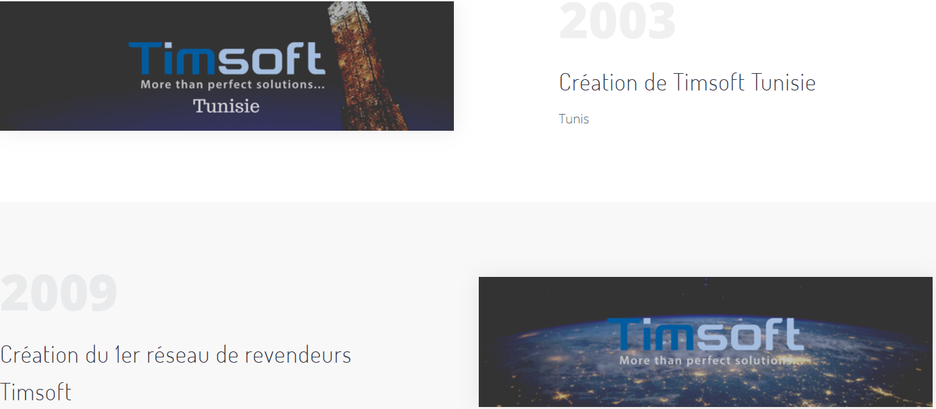





## Description du projet

Développer un prototype d’application web de gestion du dossier douanier, externe à l’ERP, qui respecte la législation tunisienne en vigueur.

Cette application vise à faciliter le suivi des statuts et des coûts de chaque dossier d'importation, en tenant compte des données pouvant être obtenues des acteurs publics tunisiens (Douane).

## Problématique

Le processus douanier en Tunisie est très long et complexe à cause des délais de transmission de données sur papier et du délai nécessaire pour traiter chaque tache.

Chaque étape de ce processus dépend forcément d’une autre qui la précédée.

Le nombre d’acteurs multiples successifs dans le processus rend chaque délai de traitement dépendant de celui qui le précède et il en résulte un processus long avec un risque d’erreur augmenté et rend toute tentative de contrôle exhaustive, longue et non efficace.

## Solution

1. Etudier le processus actuel d'un client pour comprendre les différentes étapes d'un dossier d'importation.

2. Conception d'un flux et d'une solution capable de gérer toutes les informations.

3. Définition des points d'interconnexion avec les entités externes permettant de suivre le statut d'un dossier Réalisation de l'application et présentation au client final.

## Planification

Après 6 semaines d’étude de nouvelles technologies. J’ai programmé un mois pour la conception et l’analyse.

L’étape d’après été de diviser le temps restant selon le nombre d’acteurs et d’allouer du temps pour chaque espace utilisateur selon sa complexité approximative tout en gardant le plan flexible a tous changements selon la progression du projet.

L’approche que j’ai utilisée est de construire de plus simple et fonctionnel vers le plus complexe selon la marge du temps restante.

De cette façon ; tout changement dans la base de données ou l’annulation d’une fonction à cause de sa complexité n’aura pas un grand impact sur la partie du code perdue.

## Conclusion

Dans ce chapitre nous avons présenté une idée générale sur les facteurs qui ont contribué à développer ce projet ainsi qu’une brève description des premiers pas.

# Étude de l’existant

## Système utilisé

Le site web officiel de la douane tunisienne est un site vitrine qui contient toutes les informations relatives aux particuliers ou aux entreprises. Mais l’ensemble du processus n’est pas automatisé même partiellement.

## Anomalies du système

Un système non informatisé est un système sécurisé mais long et non efficace. Sans informatisation, le processus restera long malgré l’augmentation de l’effectif et le risque d’erreur restera élevé.

## Meilleure solution

L’idée de projet est d’informatiser une partie de ce processus pour faire passer l’information plus vite et plus simplement possible.

Néanmoins une application pour la douane doit être très sécurisée et doit être mise à jour. Pour que ce projet soit utilisable il faudra bien planifier.

# Analyse et spécification des besoins

## Introduction

Cette phase consiste à dégager les besoins selon l’état actuel.

Cette phase a pour but de modéliser les besoins dans un contexte informatique.

Le but est d’utiliser l’intelligence informatique afin de répondre aux besoins du client ciblé de façon automatique et fiable.

## Identification des acteurs du système

Dans le processus de l'importation, 4 acteurs principaux se présentent :

**Fournisseur :**

1. Inscription au système
2. Authentification
3. Ajouter des devis.
4. Visualiser l’ensemble de ses devis.
5. Visualiser le profil de chaque client
6. Visualiser les informations de chaque navire qui emporte ses lots.
7. Paramétrage de compte sur le système.

**Agent :**

1. Inscription au système
2. Authentification
3. Visualiser tous les navires qui arrivent bientôt à port.
4. Confirmer l'arrivée du navire
5. Visualiser la liste des lots pour chaque navire.
6. Visualiser chaque navire ou fournisseur pour chaque devis.
7. Confirmer l'ensemble des lots sur le navire.
8. Paramétrage de compte sur le système.
9. Notification automatique de l’importateur.

**Importateur :**

1. Inscription au système
2. Authentification
3. Visualiser la liste de ses devis.
4. Visualiser la liste des notifications.
5. Visualiser le fournisseur de chaque lot.
6. Visualiser le navire qui importe son lot.
7. Paramétrage de compte sur le système.

## Identification des besoins

Le processus de l’importation en Tunisie ne réunit pas l’ensemble des Acteurs dans un seul système.

### Besoins fonctionnels

Ce sont les contraintes qui servent au bon fonctionnement du projet.

1. Connection internet.
2. Navigateur
3. Deux serveurs logiques :

3.1. Serveur de base de données.

3.2. Serveur d’application

1. Machine avec système d’exploitation.

### Besoins non fonctionnels

Les besoins non fonctionnels sont les options ou critères qui doivent être présents sur le système afin d’assurer la bonne utilisation du système.

1-Argonomie :

L’interface de l’application doit être simple à utiliser et non encombré car plusieurs utilisateurs principaux peuvent ne pas être trop familiers avec les applications web et l’erreur peut être couteuse.

2-Performance :

L’application doit répondre vite aux besoins des clients, elle doit être simple et efficace.

3-Sécurité :

Les informations relatives aux navires ou aux agents devront être stockés dans un serveur local a fin d’éviter toute tentative d’accès à ses informations et afin d’éviter un travail énorme pour maintenir la sécurité de ses informations.

## Diagrammes cas d’utilisation

Le diagramme de cas d'utilisation est comme indique son nom : Un diagramme conceptuel qui spécifie les fonctionnalités possibles pour un acteur donné dans le système. Il permet aussi de visualiser les dépendances entre les fonctionnalités existantes dans ce dernier.

Le diagramme de cas d’utilisation Global permet de donner une idée générale sur le fonctionnement global du système. Par contre les diagrammes des cas d'utilisation raffinés permettent de détailler chaque fonctionnalité pour mieux permettre de comprendre les tâches que le système offre à l’utilisateur et ainsi connaître ses limites.

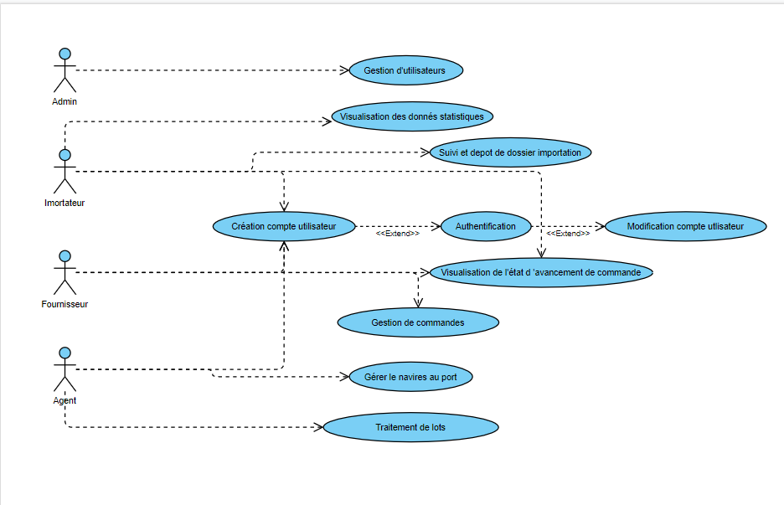

**Figure 1:** Diagramme de cas d’utilisation global

**Description :**

Ce diagramme présente les fonctions principales que l’application offre en indiquant qui fait quoi.

**Agent**

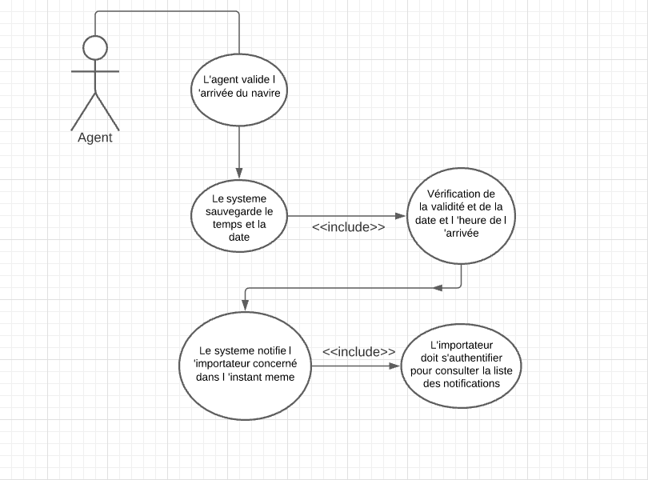

**Figure 2:** Cas d'utilisation L’agent valide de l’arrivée du navire

**Description :**

Ce diagramme présente le fonctionnement la réaction d’un système après confirmation de l’arrivée du navire par l’agent de la douance : Une notification automatique est envoyée aux importateurs concernés.

**Tableau 1:** Cas d'utilisation L’agent valide de l’arrivée du navire

|  |  |
| --- | --- |
| **Nom du cas** | **L’agent valide de l’arrivée du navire** |
| **Acteur** | Agent |
| **Pré condition** | La date et l’heure approximatives de l’arrivée d'un navire x sont affichés dans le tableau du menu principal de  L ‘agent. |
| **Scénario nominal** | L’agent confirme l’arrivée du navire en cliquant sur le bouton confirmer. Les informations du navire ne sont plus affichées en couleur rouge mais ne vert pour signaler la fin de confirmation avec succès. |
| **Scénario alternatif** | L’agent valide l’arrivée d’un navire par erreur. Dans ce cas le système lui offre la possibilité d’annuler cette confirmation avec sauvegarde de la manouvre par le système. |
| **Post condition** | L’importateur concerné doit se connecter pour être notifié de  l’arrivée du navire portant sa marchandise a port. |

Figure 3 Cas d’utilisation L’agent valide la conformité des lots d’un navire

**Description :**

Ce diagramme présente le fonctionnement la réaction d’un système après confirmation de la conformité des lots par l’agent de la douance : Une notification automatique est envoyée aux importateurs concernés avec une réponse primaire. Le système veille aussi à vérifier que tous les lots d’un navire donné soient traités.

**Tableau 2:** Cas d'utilisation L’agent valide la conformité des lots d’un navire

|  |  |
| --- | --- |
| **Nom du cas** | **L’agent valide la conformité des lots d’un navire** |
| **Acteur** | Agent |
| **Pré condition** | L’arrivée du navire doit être confirmée déjà. |
| **Scénario nominal** | L’agent confirme la conformité des lots un par un jusqu’à tous les lots d’un même navire x soient traités et à ce moment-là le voyant rouge sera atteint pour signaler la fin de la tâche. |
| **Scénario alternatif** | L’agent ne valide pas tous les lots d'un même navire et le voyant rouge reste allumé. |
| **Post condition** | Aucune. |

**Fournisseur**

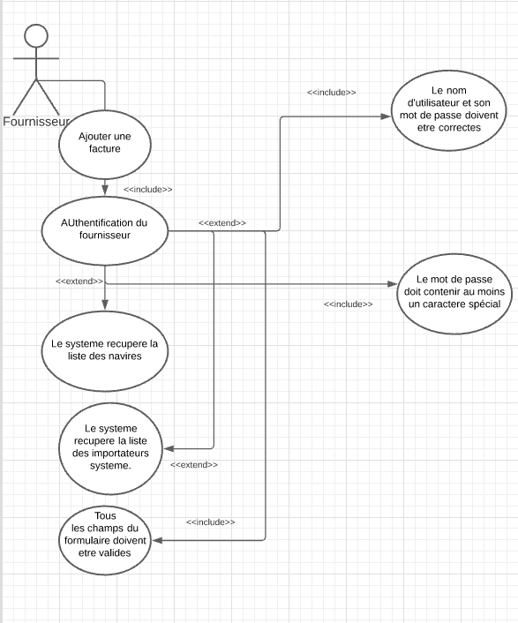

**Figure 3:** Cas d’utilisation fournisseur ajoute facture

**Description :**

Ce diagramme présente une illustration détaillée des étapes d’ajout de facture par le fournisseur ainsi que les vérifications faites par le système afin que le formulaire d’informations tapés soient bien valides et compatibles avec l’application dans le but d’éviter d’éventuels problèmes de fonctionnement.

**Tableau 3:** Cas d'utilisation Fournisseur ajoute facture:

|  |  |
| --- | --- |
| **Nom du cas** | **Fournisseur ajoute facture** |
| **Acteur** | Fournisseur |
| **Pré condition** | Création d’un compte de type fournisseur. |
| **Scénario nominal** | Le fournisseur sélectionne un client et le navire et remplie le reste de formulaire pour ajouter l’ensemble des informations enfin. |
| **Scénario alternatif** | Le formulaire n’est pas valide et le système réfléchit la page et donc le formulaire est vide à nouveau. |
| **Post condition** | L’importateur concerné doit valider la facture. |

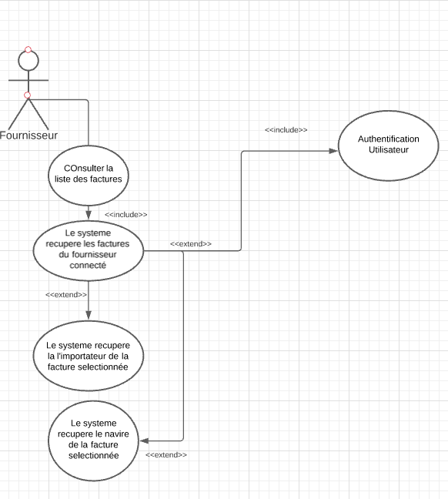

**Figure 4:** Cas d’utilisation Fournisseur consulte la liste de ses factures

**Description :**

Ce diagramme présente la première interface vue par l’utilisateur de type fournisseur. Le système liste l’ensemble des factures du fournisseur connecté avec leurs importateurs et navires transporteurs correspondants.

**Tableau 4:** Cas d'utilisation Fournisseur consulte la liste de ses factures

|  |  |
| --- | --- |
| **Nom du cas** | **Fournisseur consulte la liste de ses factures** |
| **Acteur** | Fournisseur |
| **Pré condition** | Création d’un compte de type fournisseur. |
| **Scénario nominal** | Le fournisseur sélectionne un client et le navire et remplie le reste de formulaire pour ajouter l’ensemble des informations enfin. |
| **Scénario alternatif** | Le formulaire n’est pas valide et le système réfléchit la page et donc le formulaire est vide à nouveau. |
| **Post condition** | L’importateur concerné doit valider la facture. |

## Diagrammes de séquence système

Les diagrammes séquences systèmes servent à montrer les interactions de l’utilisateur avec le système en termes de demande-réponse.

**Fournisseur**

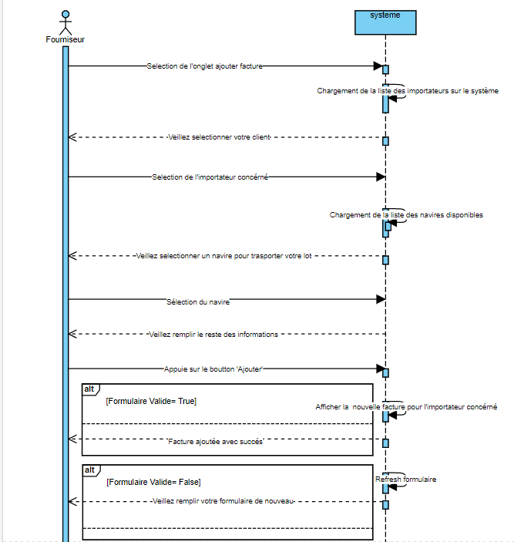

**Figure 5:** Diagramme de séquence système Ajouter Facture

**Description**

Ce diagramme décrit l’ensemble des interactions entre l’utilisateur et le système dans le but d’offrir le service d’ajout de facture par le fournisseur.

**Agent**

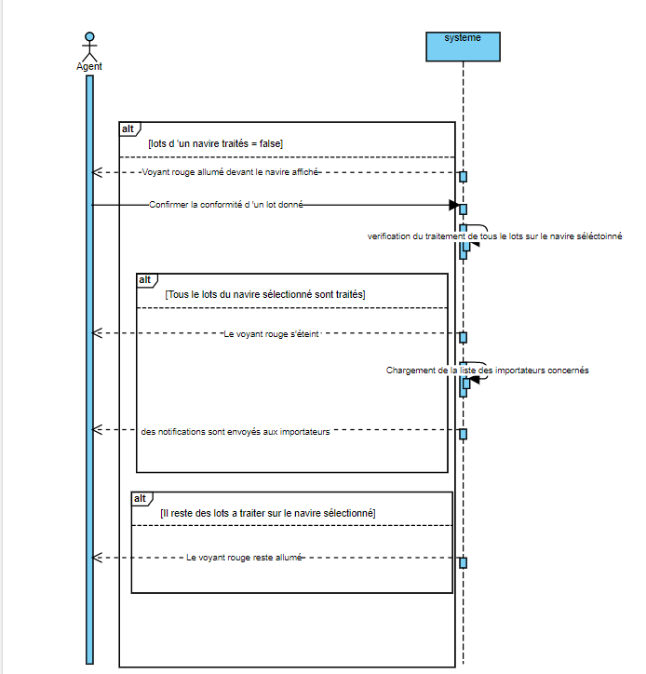

**Figure 6:** Diagramme de séquence système Vérification de la conformité des lots

**Description**

Ce diagramme décrit l’ensemble des interactions entre l’utilisateur et le système dans le but d’offrir le service de vérification de la conformité des lots sur un navire donné par un utilisateur de type Agent connecté au système.

**Importateur**

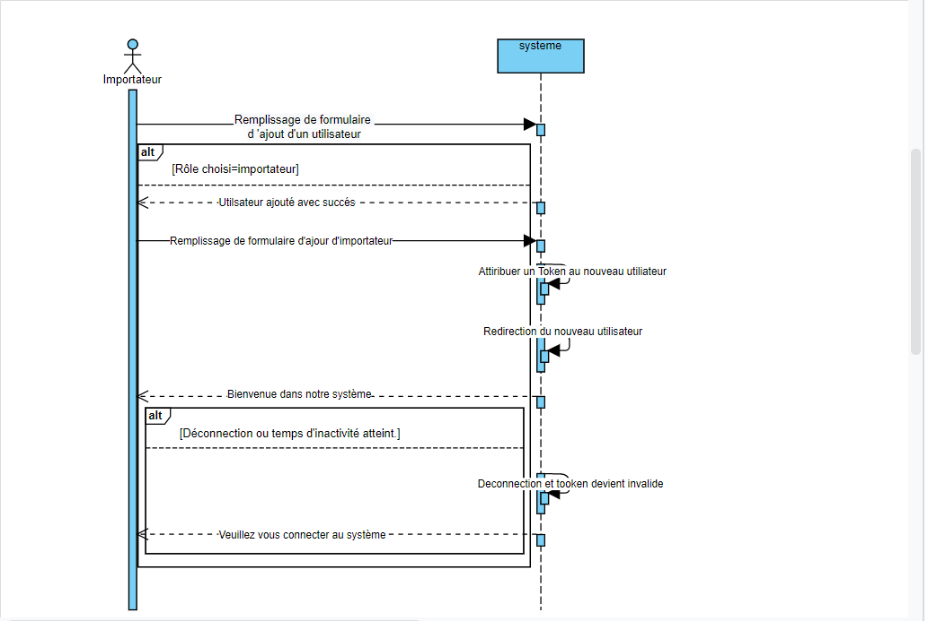

**Figure 7:** Diagramme de séquence système Inscription de l'importateur au système

**Description**

Ce diagramme décrit l’ensemble des interactions entre l’utilisateur et le système dans le but d’offrir le service de création d’un compte de type importateur.

**Conclusion**

Dans ce chapitre, nous avons présenté une analyse des besoins de notre application. Nous avons présenté une liste de diagrammes qui permettent d’avoir une idée générale sur le fonctionnement du système et ses limites.

# Architecture et conception

## Introduction

Dans ce chapitre on va présenter la phase de réflexion et de conception de notre projet pour donner une idée générale sur l’image imaginée du projet avant de commencer le développement ce dernier.

## Diagramme des classes

Le diagramme de classes représente la structure interne du logiciel. Nous l’utilisons surtout en conception. Une classe regroupe des objets de même nature. Ses objets sont des entités concrètes ou abstraites du domaine d’application. Les objets sont appelés instance d’une classe. La navigation parmi les classes est rendue possible par l’existence des associations qui les unissent. Dans la figure, ci-dessous, nous avons présenté le diagramme de classe représentant notre modèle

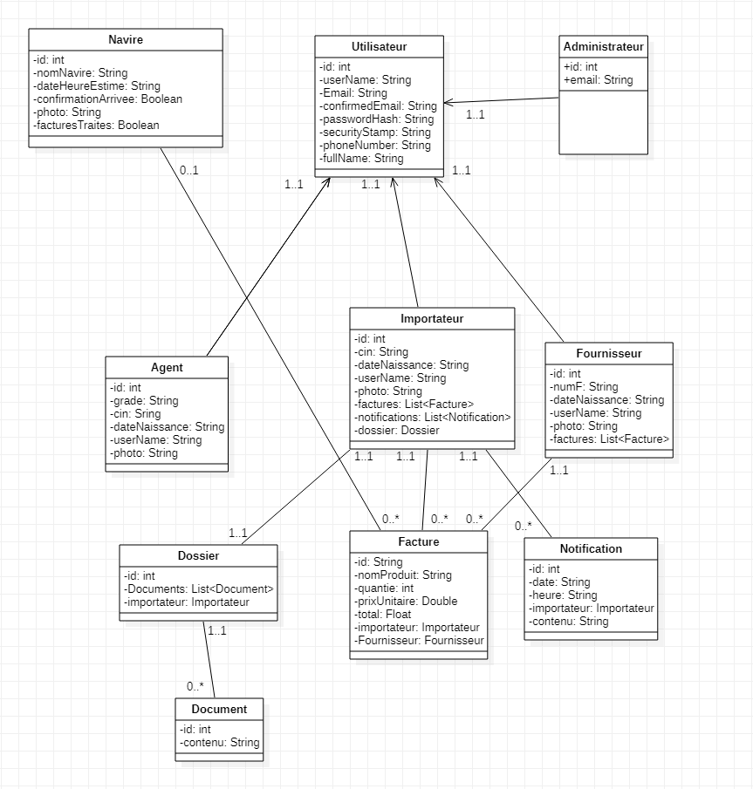

**Figure 8:** Diagrammes de classes

## 2 Diagrammes des séquences objet

1-Importateur

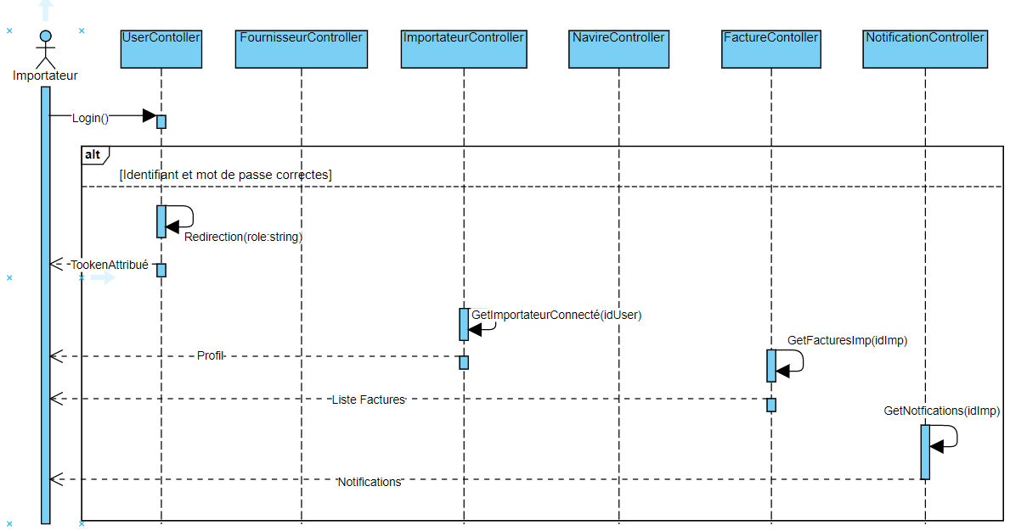

**Figure 9:** Digramme de séquences objet pour importateur

**Description**

Ce diagramme décrit l’ensemble des interactions entre l’utilisateur de type importateur et l’ensemble des objets logiques du système afin de se connecter à son compte utilisateur.

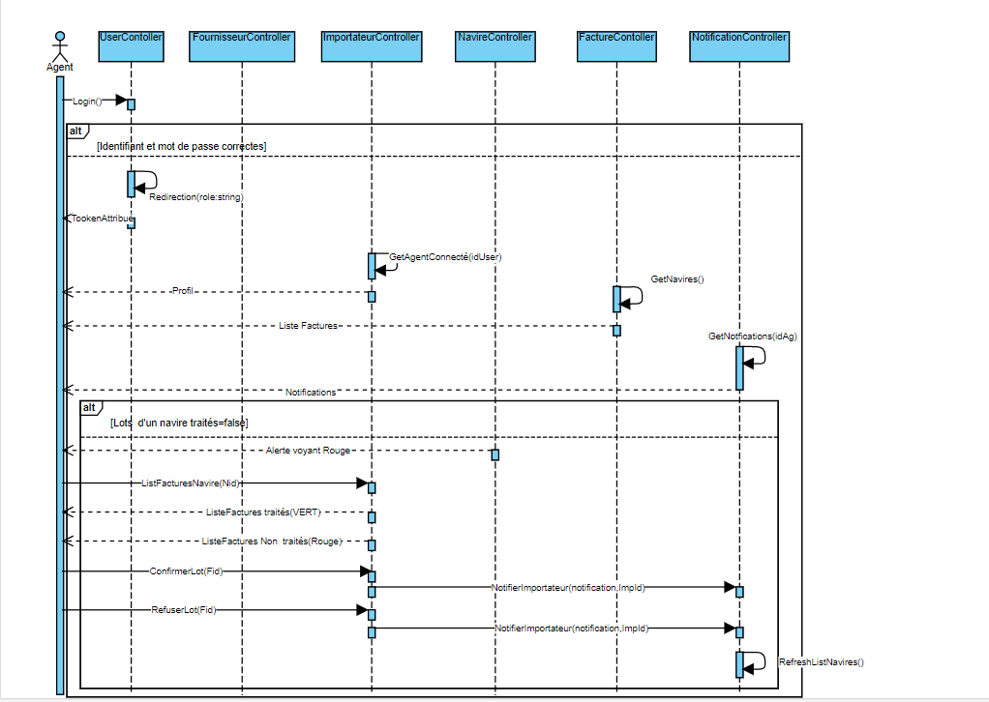

**Figure 10:** Digramme de séquences objet pour agent

**Description**

Ce diagramme décrit l’ensemble des interactions entre l’utilisateur de type agent et l’ensemble des objets logiques du système afin de se connecter à son compte utilisateur et afficher toutes les informations relatives aux navires et leurs lots correspondants ainsi pour visualiser les lots non encore traités.

**3-Fournisseur**

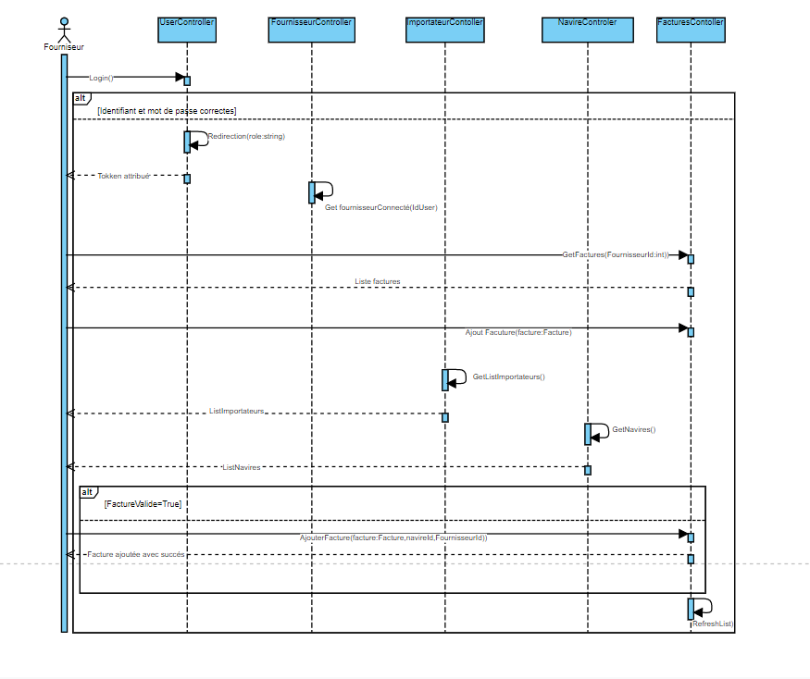

**Figure 11:** Digramme de séquences objet pour fournisseur

**Description**

Ce diagramme décrit l’ensemble des interactions entre l’utilisateur de type fournisseur et l’ensemble des objets logiques du système afin de se connecter à son compte utilisateur et afficher la liste de ses factures et toutes les informations relatives aux navires transporteurs et clients correspondants

## Architecture logique

L’architecture logique sera présentée par des diagrammes qui illustrent l’ensemble des composants logiques ou logiciels, leur communication respective.

Une application web se compose essentiellement d’une partie Front-End et qui contient la partie qui interagit directement avec l’utilisateur. Une deuxième partie Back –End qui contient les fonctions auxquels on fait appel pour traiter notre demande.

Angular 8 a été utilisé pour la partie Front-End dans ce projet.

Cette figure illustre son architecture logique :

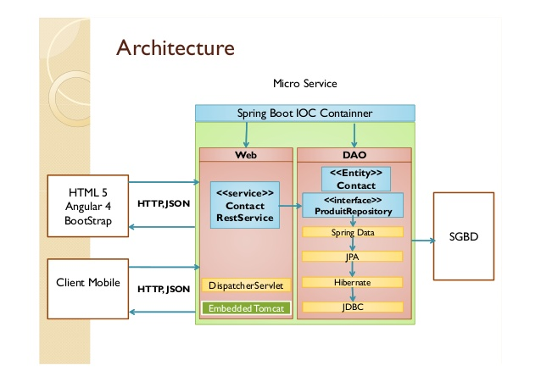

**Figure 12:** Architecture logique

.Net-Core 2.0 a été utilisée pour la partie Back-End

Ceci est son architecture logique :

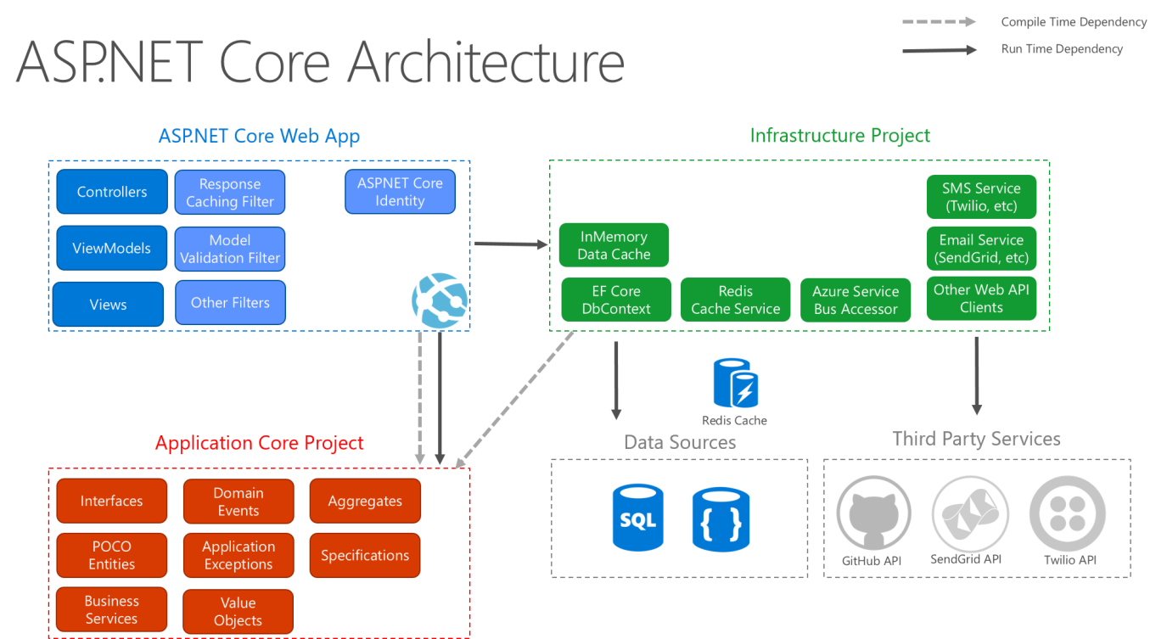

**Figure 13:** Architecture logique 2

## Architecture physique

Cette figure illustre l’architecture physique de ce projet :

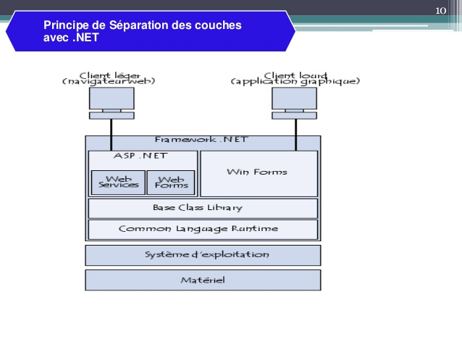

**Figure 14:** Architecture Physique

## Conclusion

Dans ce chapitre nous avons présenté les diagrammes qui illustrent d'une manière théorique l’ensemble des éléments développés de ce projet.

# Méthode et Réalisations

## Introduction

Dans ce chapitre on va présenter la méthode utilisée pour le développement du présent projet ainsi que des images prises lors de l’exécution de projet avec une brève description.

Cette partie ne contient pas l’ensemble des interfaces mais les parties les plus pertinentes.

## Processus 2TUP :

On dit de la méthode UP qu’elle est générique c.à.d. qu’elle définit un certain nombre de critères de développement, que chaque société peut par la suite personnaliser afin de créer son propre processus plus adapté à ses besoins.

2TUP signifie « 2 Track Unified Process» .C’est un processus qui répond aux caractéristiques du Processus Unifié. Le processus 2TUP apporte une réponse aux contraintes de changement continuel imposées aux systèmes d’information de l’entreprise. En ce sens, il renforce le contrôle sur les capacités d’évolution et de correction de tels systèmes.

« 2 Track» signifient littéralement que le processus suit deux chemins. Il s’agit des « chemins fonctionnels » et « d’architecture technique », qui correspondent aux deux axes de changement imposés au système d’information.

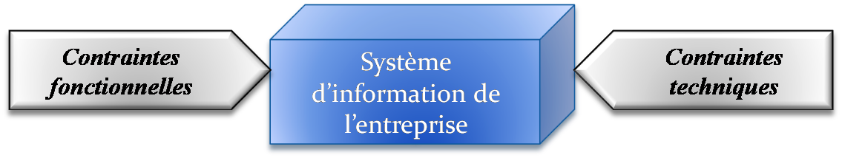

**Figure 15:** Le système d’information soumis à deux types de contraintes

La branche gauche (fonctionnelle) : capitalise la connaissance du métier de l’entreprise. Elle constitue généralement un investissement pour le moyen et le long terme.

Les fonctions du système d’information sont en effet indépendantes des technologies utilisées.

Cette branche comporte les étapes suivantes :

* La capture des besoins fonctionnels, qui produit un modèle des besoins focalisé sur le métier des utilisateurs.
* L’analyse.

La branche droite (architecture technique) : capitalise un savoir-faire technique. Elle constitue un investissement pour le court et moyen terme. Les techniques développées pour le système peuvent l’être en effet indépendamment des fonctions à réaliser.

Cette branche comporte les étapes suivantes :

* La capture des besoins techniques.
* La conception générique.
* La branche du milieu : à l’issue des évolutions du modèle fonctionnel et de l’architecture technique, la réalisation du système consiste à fusionner les résultats des 2 branches. Cette fusion conduit à

=> L’obtention d’un processus en forme de Y.

Cette branche comporte les étapes suivantes :

* La conception préliminaire.
* La conception détaillée.
* Le codage.
* L’intégration.

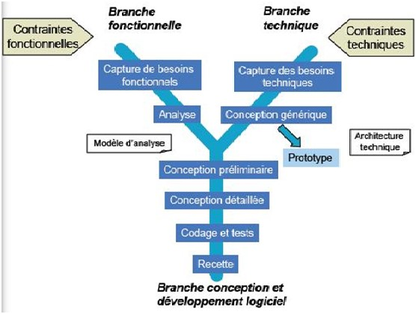

**Figure 16:** Le processus de développement en Y

**Branche fonctionnelle**

La branche fonctionnelle permet de définir plus précisément chaque sous-ensemble du logiciel. Les étapes principales sont présentées comme suit : Capture des besoins fonctionnels Elle aboutit à un modèle de fonctions focalisées sur le métier des utilisateurs. Elle minimise le risque un système inadéquat avec les besoins des utilisateurs. Analyse Etude des spécifications afin de savoir ce que le système va réellement réaliser en termes de métier.

**Branche technique**

Cette étape permet de minimiser l’incapacité de l’architecture technique à répondre aux contraintes opérationnelles. Les principales étapes de la branche technique se présentent comme suit : capture des besoins techniques Cette étape recense toutes les contraintes sur les choix de technologies pour la conception du système. Les outils et le matériel sélectionnés ainsi que la prise en compte des contraintes d’intégration avec l’existant. Conception générique définit les composants nécessaires à la construction de l’architecture technique. Cette conception est complètement indépendante des aspects fonctionnels. Ces derniers délivrent les services techniques et assurent la réponse aux exigences opérationnelles du système.

**Branche réalisation**

Les principales étapes de cette branche se présentent comme suit :

Conception préliminaire :

Cette étape permet de produire le modèle de conception système. Ce dernier organise le système en composants, délivrant les services techniques et fonctionnels, Ce qui induit le regroupement des informations des branches technique et fonctionnelle.

**Conception détaillée**

Permet d’étudier comment réaliser chaque composant. Le résultat fournit l’image prête fabriqué du système complet.

**Etape codage**

Permet d’effectuer la production des composants et les tests des unités de code au fur et à mesure de leur réalisation.

Etape recette

Cette étape consiste à valider les fonctionnalités du système développé.

Un diagramme de Gantt est un outil pratique pour planifier des projets. Grâce à une vue d'ensemble des tâches planifiées, chaque personne concernée sait quelle activité doit être effectuée et à quelle date précise, dont la position et la longueur représentent la date de début, la durée et la date finale. Ce diagramme permet donc de visualiser d’un seul coup d’œil :

**Un diagramme de Gantt montre :**

1. La date de début et de fin d'un projet

2. Les tâches associées au projet

3. Quelles personnes travaillent sur quelles tâches

4. La date prévue de début et de fin de chaque tâche

5. Une estimation de la durée de chaque tâche

6. La façon dont les tâches se recoupent et/ou sont liées les unes aux autres.

7. La date d début et la date de fin du projet dans son ensemble.

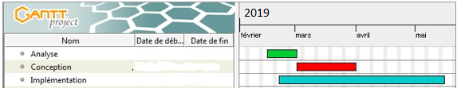

## Réalisations

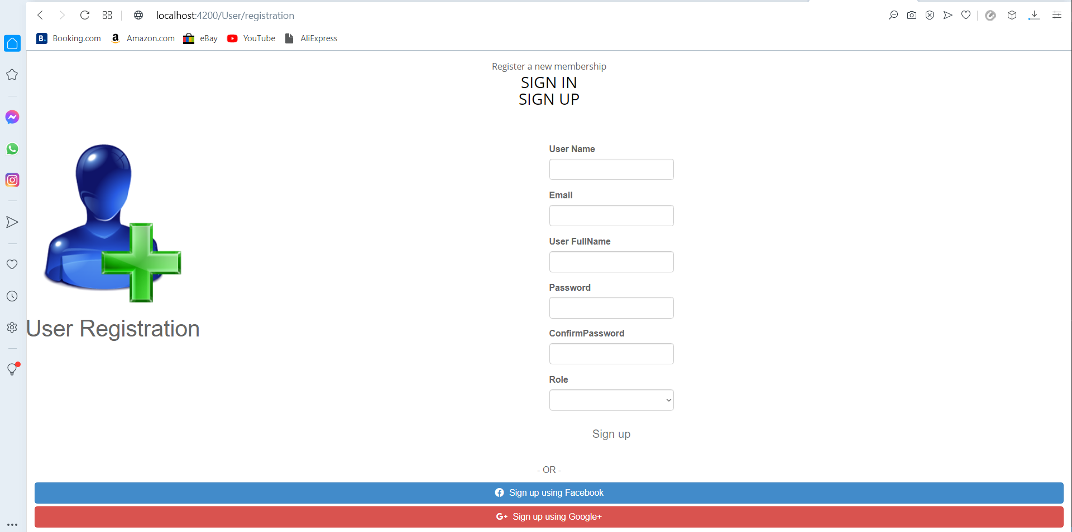

**Figure 17**:Création d’un compte utilisateur

**Description :**

Cette figure présente la première page de l’application. Ici un nouvel utilisateur peut créer un nouveau compte selon le type souhaité.

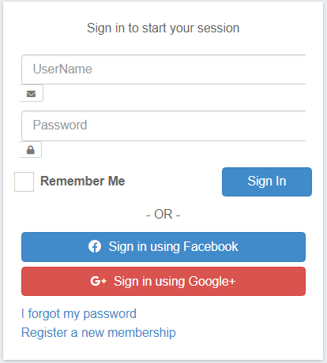

**Figure 18**:Connection au compte utilisateur

**Description :**

L’utilisateur peut se connecter à son compte en tapant son identifiant unique et son mot de passe. Si la combinaison est bien correcte il sera acheminé à son espace utilisateur.

**Importateur**

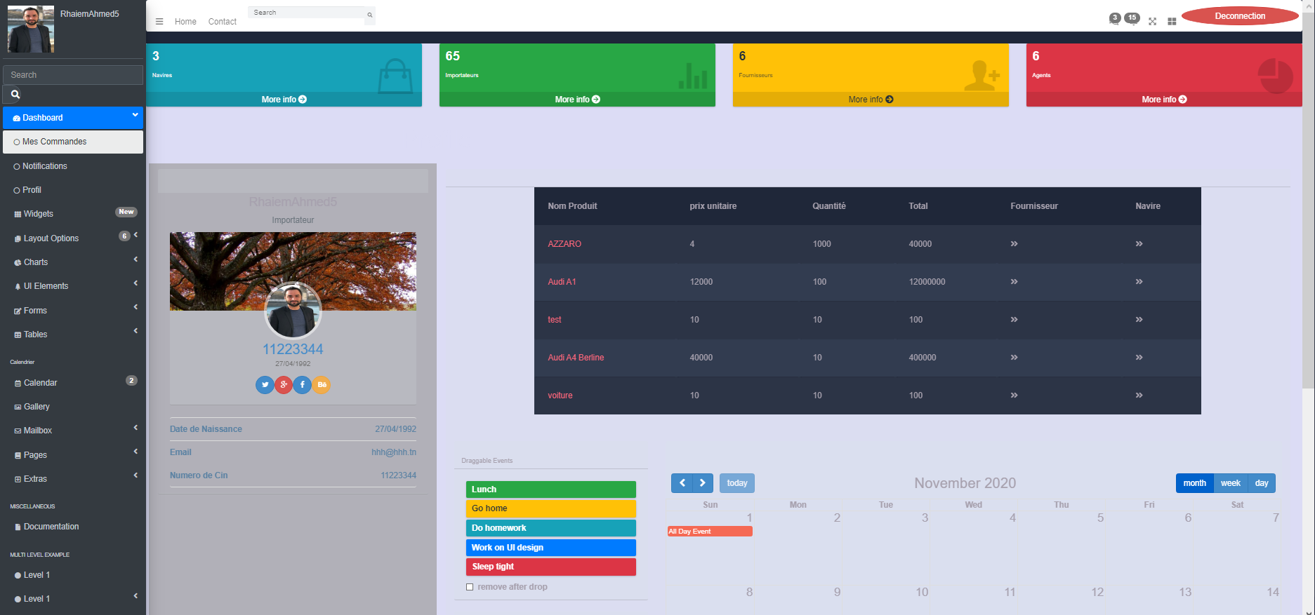

**Figure 19**:Tableau de bord pour l’utilisateur de type importateur

**Description :**

Après authentification d’un importateur il sera automatiquement à son espace. Cette figure présente la liste des commandes de l’importateur connecté au système.

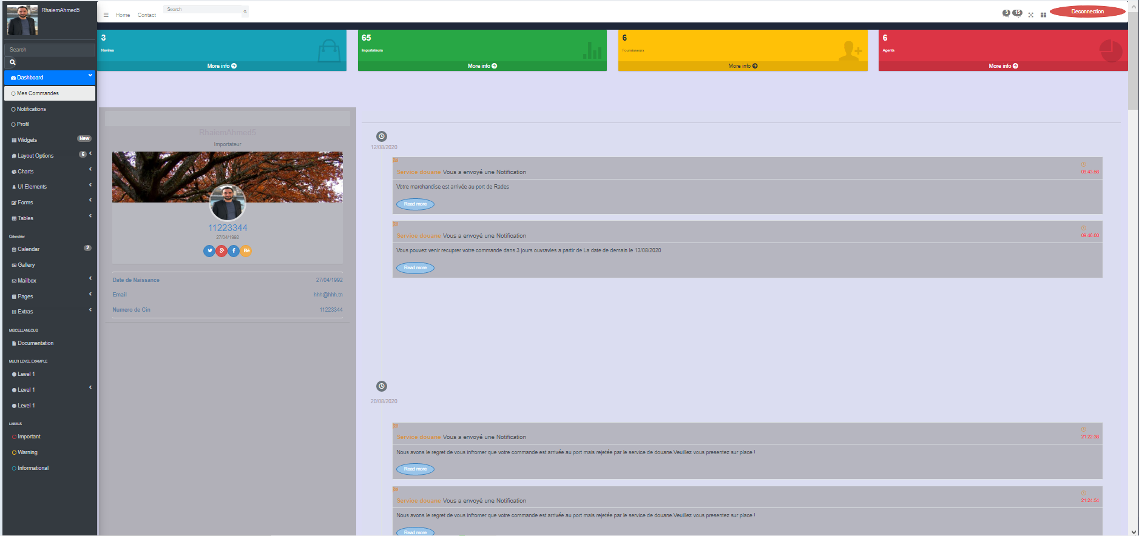

**Figure 20**:Liste des notifications pour l’utilisateur de type importateur

**Description :**

Après authentification d’un importateur. En cliquant sur notifications dans la barre de menu à gauche. Ce dernier peut consulter la liste des notifications triés selon la date et heure et regroupés par jour de réception.

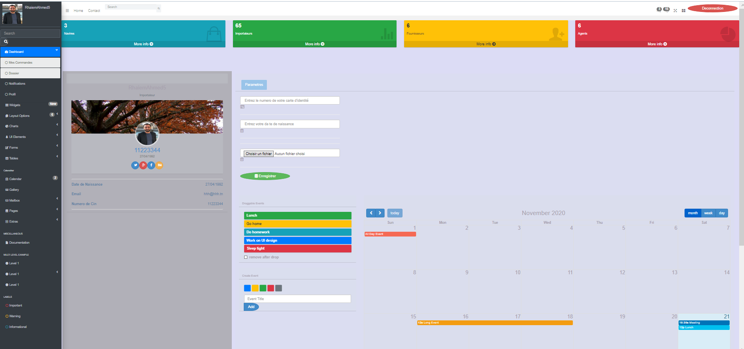

**Figure 21**: Modification de compte utilisateur de type importateur

**Description :**

Après authentification d’un importateur il peut modifier ses informations personnelles au cas de besoin ou bien mettre à jour sa photo de profil en choisissant l’option paramètres.

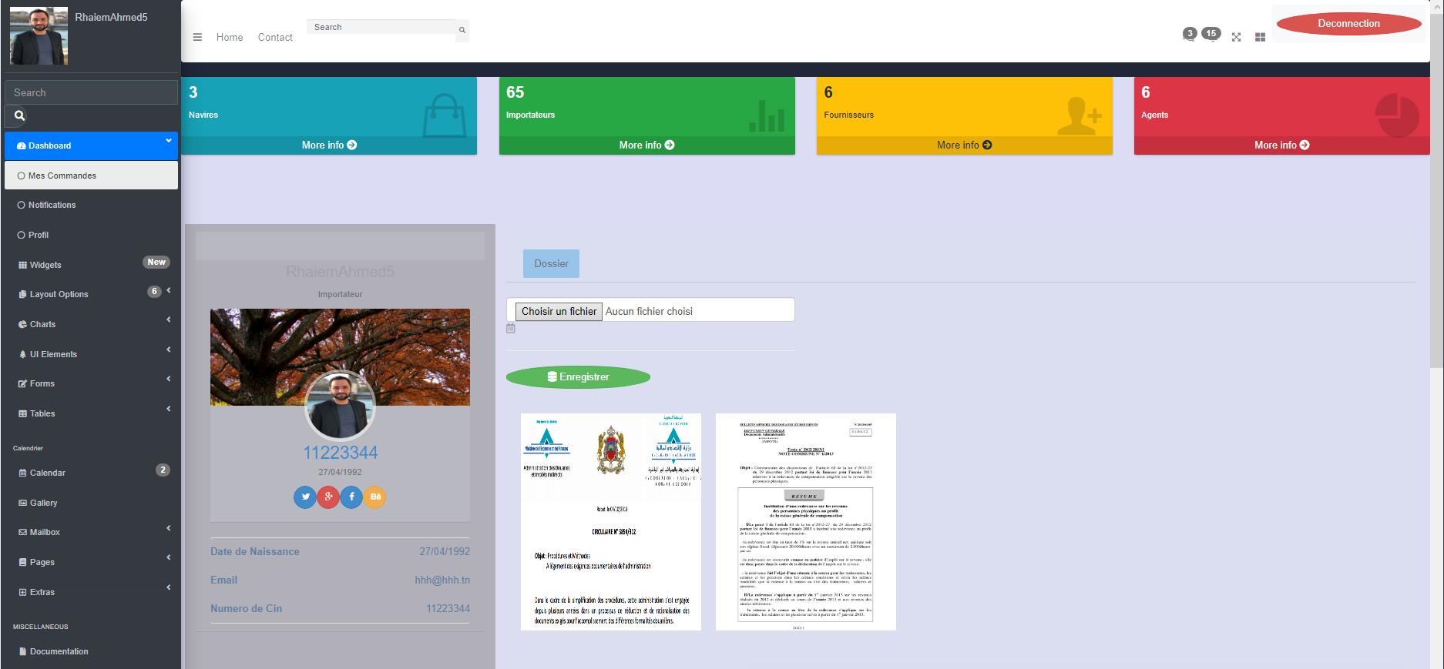

**Figure 22**:Chargement du dossier importateur

**Description :**

Après authentification d’un importateur il peut consulter la liste de ses documents ou ajouter un nouveau document selon le besoin.

**Agent**

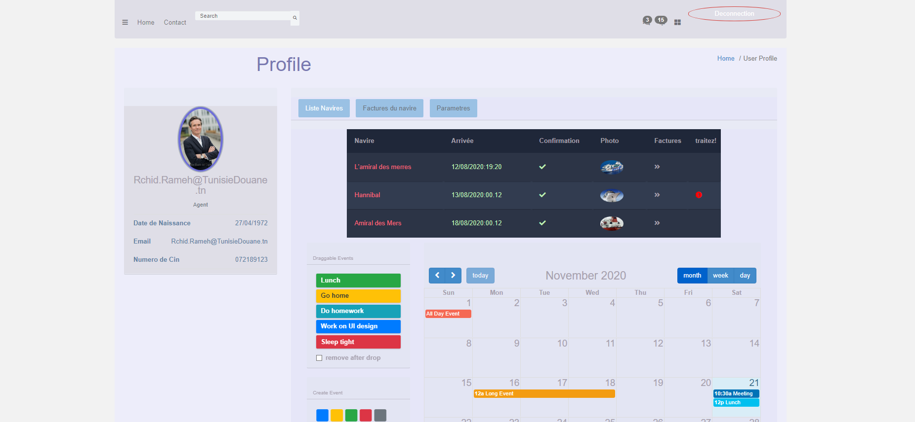

**Figure 23**:Tableau de bord pour utilisateur de type Agent

**Description :**

Après authentification d’un agent il sera automatiquement à son espace. Cette figure présente la liste des navires à port ou en route. Le voyant rouge indique que la confirmation de l’arrivée du navire est faite sauf que l’ensemble de ses lots n’est pas encore traité.

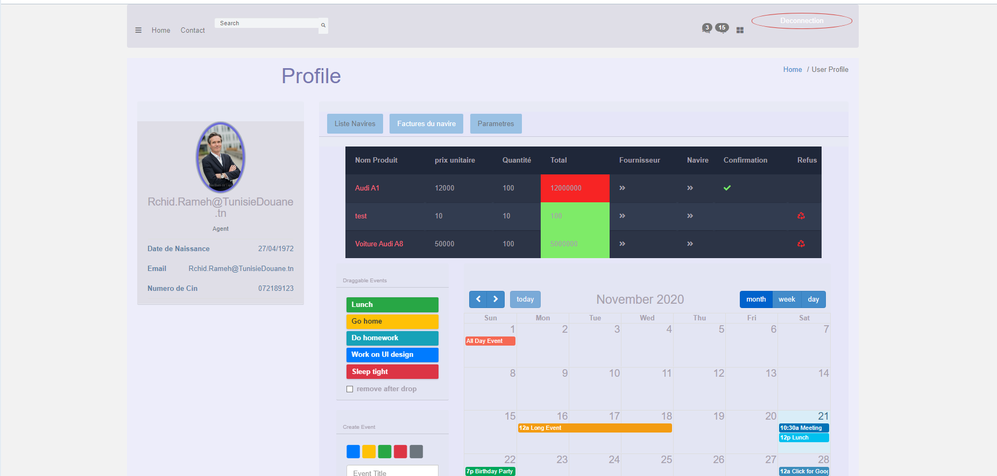

**Figure 24**:Affichage de la liste des produits dans un navire pour l’utilisateur Agent

**Description :**

Après sélection du navire et en choisissant l'onglet Factures du navire. L’agent est redirigé à la liste des lots à traiter sur le navire. Ceux en rouge sont par défaut refusés et ceux en vert sont conformés. L’agent peut cliquer sur refus ou confirmation pour changer l’état d’un lot donné et une notification est automatiquement envoyée à l’importateur concerné.

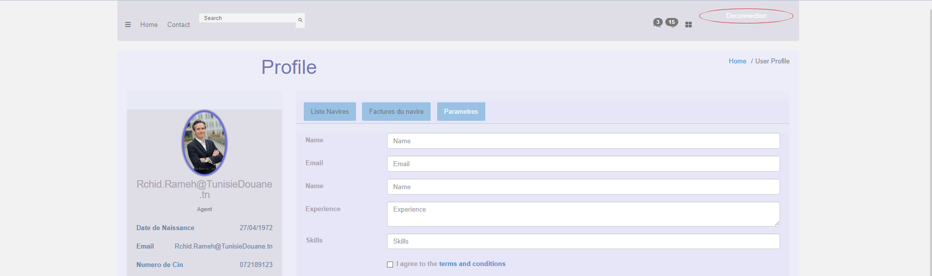

**Figure 25**:Modification de compte utilisateur de type Agent

**Description :**

Après authentification d’un agent il peut modifier ses informations personnelles en cas de besoin ou bien mettre à jour sa photo de profil en choisissant l’option paramètres.

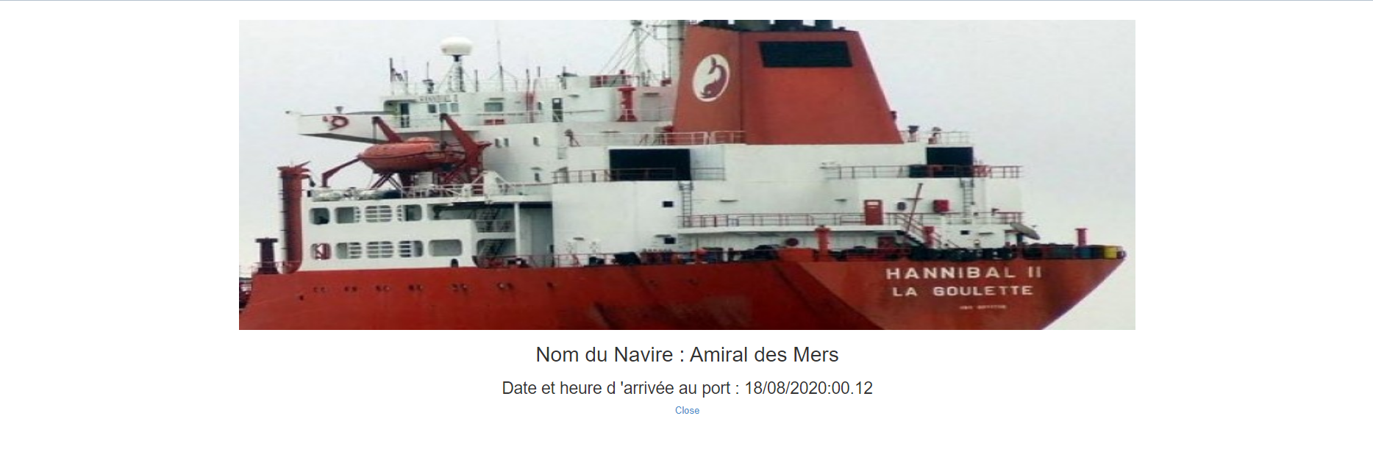

**Figure 26**:Affichage des informations d’un navire pour l’utilisateur de type Agent



**Figure 27**: Affichage des informations d’un produit importé par l’utilisateur de type importateur

**Description :**

L’agent peut consulter les détails de chaque navire ou fournisseur en cliquant sur les doubles flèches.

**Fournisseur**

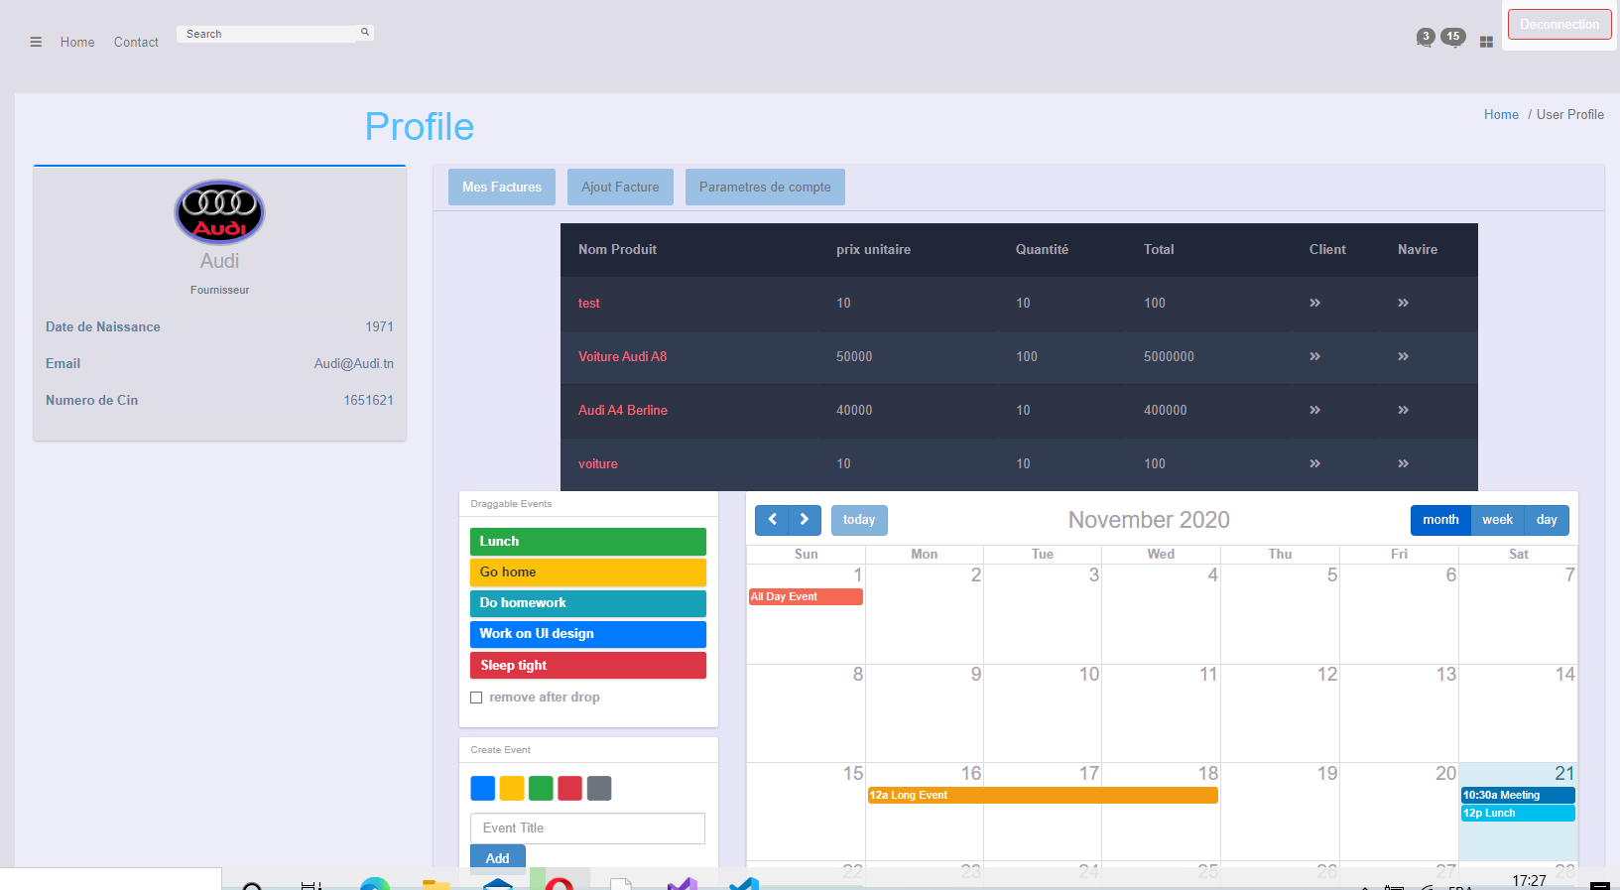

**Figure 28**:Affichage de la liste de produits affectés lors d’un processus d’importation

**Description :**

Après authentification d’un fournisseur il sera automatiquement à son espace. Cette figure présente la liste de factures ajoutées par le compte fournisseur connecté au système.

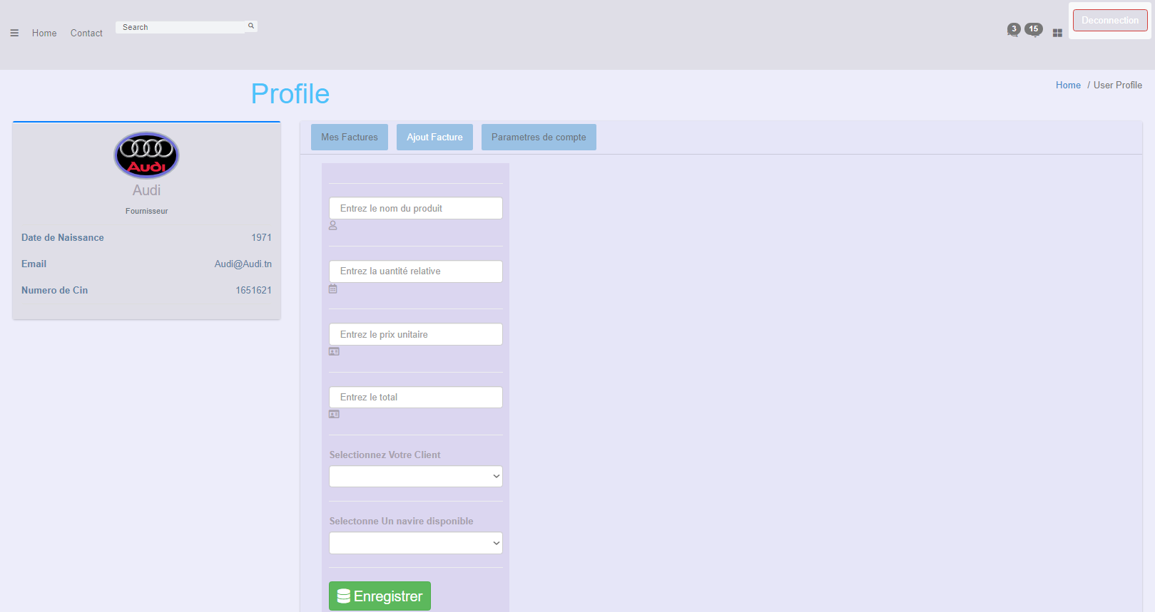

**Figure 29**:Modification de compte utilisateur de type fournisseur

**Description :**

Après authentification d’un fournisseur et en cliquant sur l’onglet Ajout facture le formulaire suivant s’affiche.

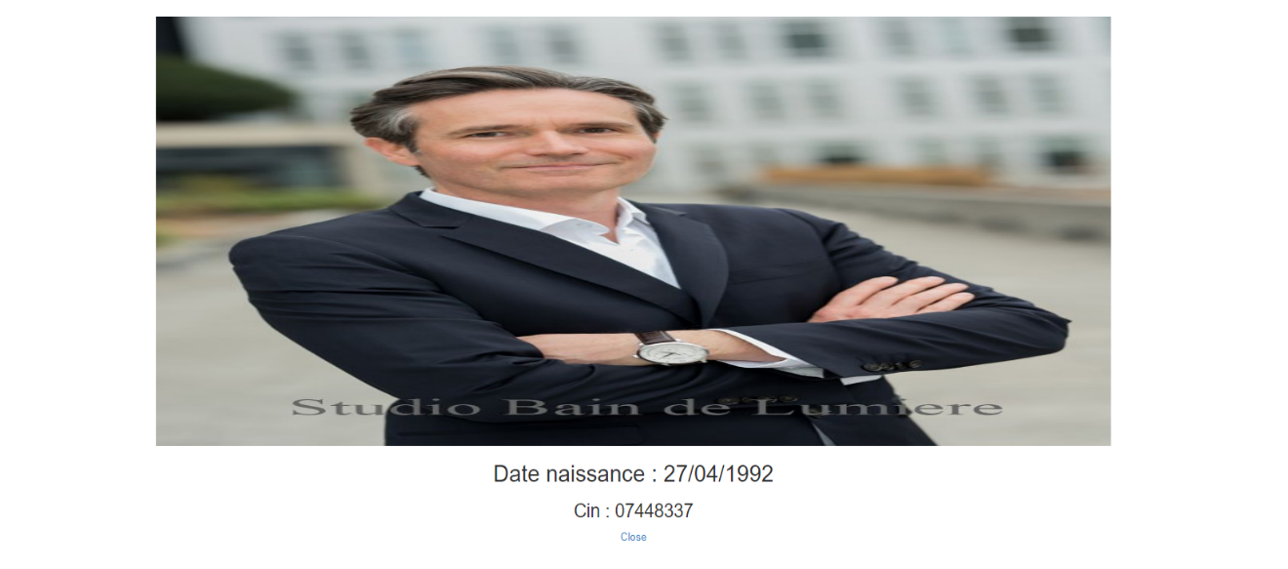

**Figure 30**:Affichage des informations relatives à l’utilisateur de type importateur

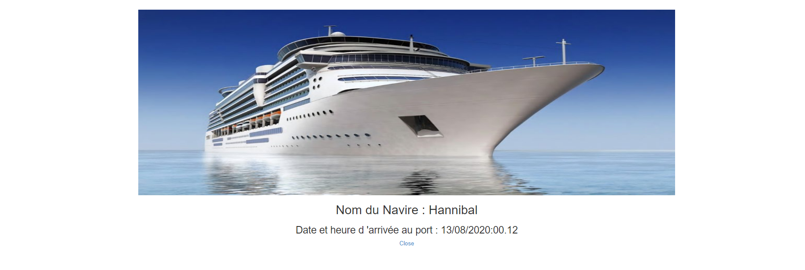

**Figure 31**: Affichage des informations relatives à l’utilisateur de type fournisseur

**Description :**

Le fournisseur peut consulter les détails de chaque navire ou client en cliquant sur les doubles flèches.

**Admin**

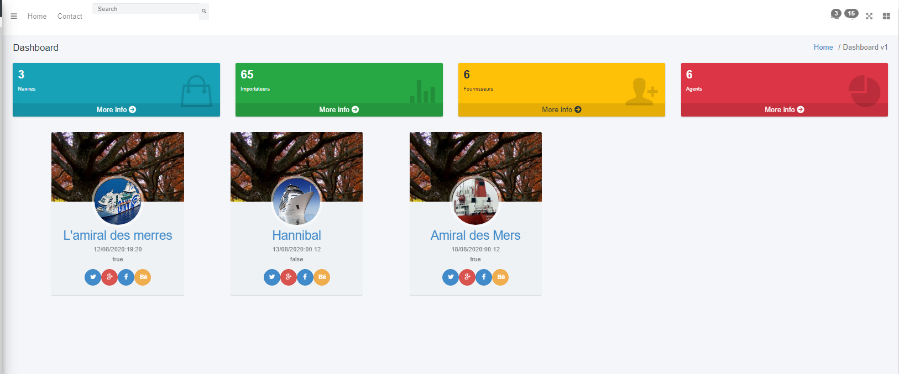

**Figure 32 :**Affichage des profils d’utilisateur par l’administrateur système

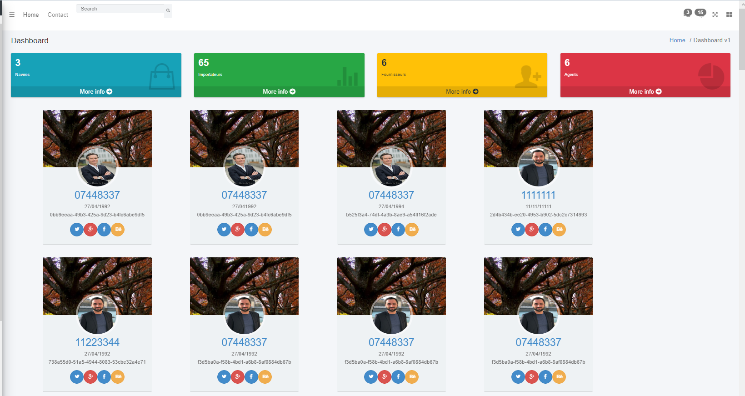

**Figure 33**:Tableau de bord pour Admin

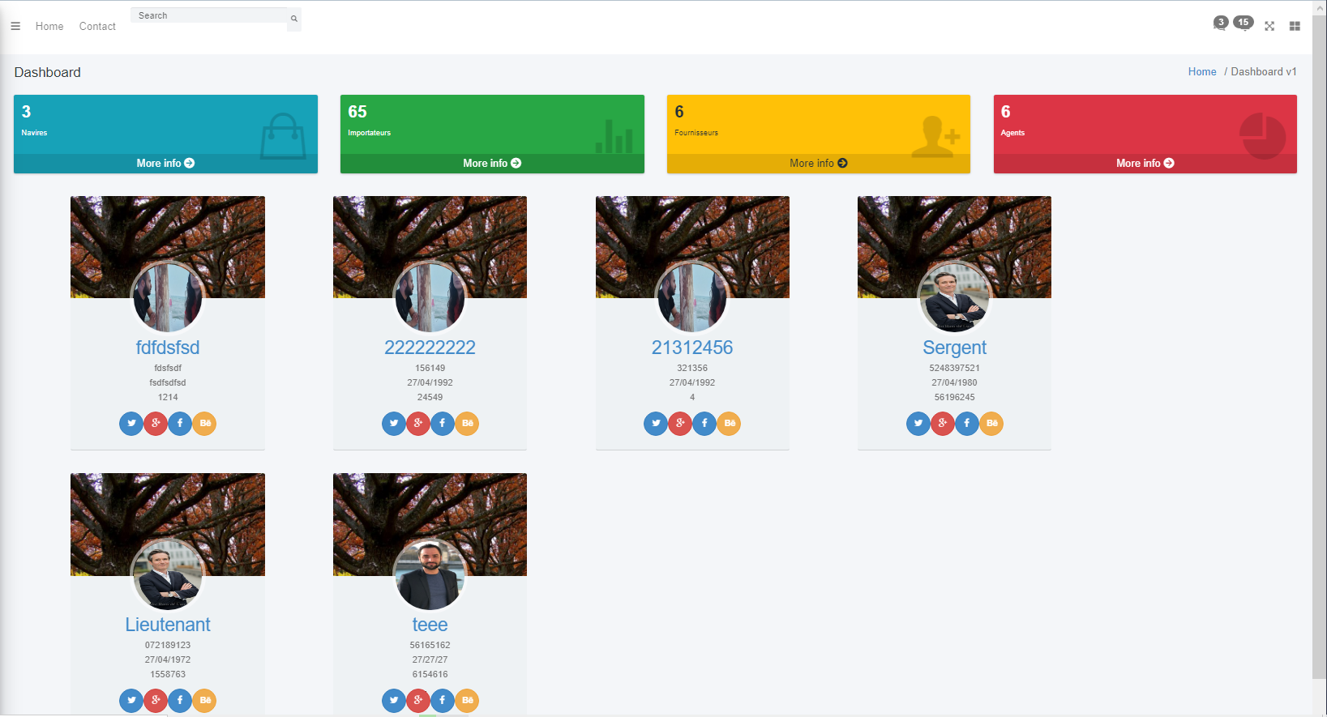

**Figure 34** : Tableau de bord pour Admin

**Description :**

L’Admin peut voir le nombre total de chaque type d’acteur sur le système et en cliquant sur ‘Plus d’informations’ il consulte la liste détaillée comme montré dans les figures.

## Conclusion

Dans ce chapitre nous avons présenté un ensemble de captures d’écran afin de donner la meilleure idée possible sur le fonctionnement du projet en pratique.

# 

# Conclusion générale

Clairement, ce projet m’a permis d’apprendre un Framework très utilisé de nos jours.

Les bénéfices techniques sont bien clairs, les étapes d’avancement typiques d’un projet se présentent mais avec de nouveaux facteurs externes.

Ce projet m’a permis de bien connaitre l’environnement de travail dans nos sociétés tunisiennes.

Par conséquent, mon intégration avec le monde professionnel sera plus facile dans le futur.

Les habilités de communication sont devenues un atout primordial dont je réalise le véritable import.